Приложение 3 к письму

Рособрнадзора от 29.12.2018 № 10-987

**Правила заполнения бланков**

**единого государственного экзамена**

**в 2019 году**

**Москва, 2019**

**Оглавление**

1. Введение 5

2. Описание бланков ЕГЭ 5

Бланк регистрации 5

Бланк ответов № 1 6

Бланк ответов № 2 7

Бланк ответов № 2 по китайскому языку 7

Дополнительный бланк ответов № 2 8

Дополнительный бланк ответов № 2 по китайскому языку 9

Бланк регистрации устного экзамена 9

3. Правила заполнения бланков ЕГЭ 11

Общая часть 11

Основные правила заполнения бланков ЕГЭ 11

Заполнение бланка регистрации 12

Заполнение бланка ответов № 1 18

Заполнение бланка ответов № 2 22

Заполнение бланков ответов № 2 по китайскому языку 24

Заполнение дополнительного бланка ответов № 2 26

Заполнение дополнительного бланка ответов № 2 по китайскому языку 28

Заполнение бланка регистрации устного экзамена 30

Приложение 1. Примерный перечень часто используемых при проведении ЕГЭ документов, удостоверяющих личность 31

**Перечень условных обозначений и сокращений**

|  |  |
| --- | --- |
| Выпускники прошлых лет | Лица, освоившие образовательные программы среднего общего образования в предыдущие годы и имеющие документ об образовании, подтверждающий получение среднего общего образования (или образовательные программы среднего (полного) общего образования – для лиц, получивших документ об образовании, подтверждающий получение среднего (полного) общего образования, до 1 сентября 2013 года) и (или) подтверждающий получение среднего профессионального образования;  Лица, имеющие среднее общее образование, полученное в иностранных организациях, осуществляющих образовательную деятельность |
| ГИА | Государственная итоговая аттестация по образовательным программам среднего общего образования |
| ЕГЭ | Единый государственный экзамен |
| КИМ | Контрольные измерительные материалы |
| Обучающиеся | Обучающиеся, не имеющие академической задолженности, в полном объеме выполнившие учебный план или индивидуальный учебный план (имеющие годовые отметки по всем учебным предметам учебного плана за каждый год обучения по образовательным программам среднего общего образования не ниже удовлетворительных), а также имеющие результат «зачет» за итоговое сочинение (изложение);  обучающиеся X - XI (XII) классов, допущенные к ГИА по учебным предметам, освоение которых завершилось ранее, имеющие годовые отметки не ниже удовлетворительных по всем учебным предметам учебного плана за предпоследний год обучения;  обучающиеся, освоившие образовательные программы среднего общего образования в форме самообразования или семейного образования;  обучающиеся по не имеющим государственной аккредитации образовательным программам среднего общего образования, в том числе обучающиеся по образовательным программам среднего профессионального образования, получающие среднее общее образование по не имеющим государственную аккредитацию образовательным программам среднего общего образования;  обучающиеся по образовательным программам среднего профессионального образования; |
| ППЭ | Пункт проведения экзаменов |
| Порядок проведения ЕГЭ | Порядок проведения государственной итоговой аттестации по образовательным программам среднего общего образования, утвержденный приказом Министерства просвещения Российской Федерации и Федеральной службы по надзору в сфере образования и науки от 07.11.2018 № 190/1512 (зарегистрирован Министерством юстиции Российской Федерации 10.12.2018, регистрационный № 52952) |
| Участник ГИА | Обучающиеся; экстерны |
| Участник ЕГЭ | Выпускники прошлых лет; обучающиеся по образовательным программам среднего профессионального образования, не имеющие среднего общего образования; обучающиеся, получающие среднее общее образование в иностранных организациях, осуществляющих образовательную деятельность |
| Участники экзаменов | Участники ГИА и участники ЕГЭ |
| Участники экзаменов с ОВЗ, дети-инвалиды и инвалиды | Обучающиеся, выпускники прошлых лет с ограниченными возможностями здоровья, дети-инвалиды и инвалиды |
| ЭМ | Экзаменационные материалы ЕГЭ |
| Экстерн | Лица, осваивающие образовательные программы среднего общего образования в форме самообразования или семейного образования, либо лица, обучающиеся по не имеющим государственной аккредитации образовательным программам среднего общего образования, в том числе обучающиеся по образовательным программам среднего профессионального образования, получающие среднее общее образование по не имеющим государственную аккредитацию образовательным программам среднего общего образования, проходящие ГИА экстерном в организации, осуществляющей образовательную деятельность по имеющим государственную аккредитацию образовательным программам среднего общего образования, в формах, устанавливаемых Порядком |

# 

# Введение

Настоящие правила предназначены для участников экзаменов, а также для организаторов ППЭ, проводящих инструктаж участников экзаменов в день проведения ЕГЭ. В целях обеспечения единых условий для всех участников экзаменов при проведении и обработке результатов ЕГЭ используются унифицированные ЭМ, которые состоят из КИМ и бланков ЕГЭ: бланков регистрации, бланков ответов № 1, предназначенных для внесения кратких ответов, бланков ответов № 2 (лист 1 и лист 2), предназначенных для внесения развернутых ответов, а также бланков ответов № 2 (лист 1 и лист 2), предназначенных для внесения развернутых ответов по китайскому языку. Для проведения ЕГЭ с включенным разделом «Говорение» ЭМ включают в себя только бланки регистрации устного экзамена.

Бланки ЕГЭ являются машиночитаемыми формами, подлежащими автоматизированной обработке аппаратно-программным комплексом. В процессе автоматизированной обработки бланков внесенная в поля бланков информация посредством программных средств преобразуется в текст.

# Описание бланков ЕГЭ

## Бланк регистрации

Односторонний черно-белый бланк регистрации размером 210 мм × 297 мм печатается на белой бумаге плотностью ~ 80 г/м2. Бланк является машиночитаемой формой и состоит из трёх частей – верхней, средней и нижней.

В верхней части бланка регистрации расположены специальные поля, в которых указывается форма проведения и год проведения экзамена (слова «Единый государственный экзамен – 2019»), а также название бланка регистрации. Указанные поля заполняются типографским способом.

Здесь же расположены вертикальный штрихкод, горизонтальный штрихкод и его цифровое значение, а также QR-код. В этой же части бланка регистрации даны образцы написания букв, цифр и символов, используемых для заполнения следующих полей бланка регистрации:

код образовательной организации, в которой обучается участник ГИА (код образовательной организации, в которой участники ЕГЭ получили уведомление о регистрации на ЕГЭ);

номер и  буква класса (участником ЕГЭ не заполняется);

номер аудитории.

*(При проведении ЕГЭ в ППЭ с использованием ЭМ на бумажных носителях также заполняются поля «Код региона», «Код пункта проведения ЕГЭ»).*

Поле «Резерв-1» не заполняется.

Поля «Код региона», «Код пункта проведения ЕГЭ», «Код предмета», «Название предмета», «Дата проведения ЕГЭ» заполняются автоматически.

*(При проведении ЕГЭ в ППЭ с использованием ЭМ на бумажных носителях автоматически заполняются только поля «Код предмета», «Название предмета», «Дата проведения ЕГЭ»).*

В средней части бланка регистрации указываются следующие сведения об участнике экзамена (заполняются в соответствии с образцами написания букв и цифр):

фамилия, имя, отчество (при наличии);

серия и номер документа, удостоверяющего личность (приложение 1 «Примерный перечень часто используемых при проведении ЕГЭ документов, удостоверяющих личность»).

В средней части бланка регистрации расположены:

краткая памятка о порядке проведения ЕГЭ;

краткая инструкция по определению целостности и корректности печати индивидуального комплекта участника экзамена;

поле для подписи участника экзамена об ознакомлении с порядком проведения ЕГЭ.

В нижней части бланка регистрации расположены поля для служебного использования (поля «Служебная отметка», «Резерв-2», «Резерв-3»), поля, заполняемые ответственным организатором в аудитории ППЭ в случаях, если участник экзамена удален с экзамена в связи с нарушением Порядка проведения ЕГЭ или не завершил экзамен по  объективным причинам, а также поле для подписи ответственного организатора. Поля «Служебная отметка», «Резерв-2», «Резерв-3» не заполняются.

## Бланк ответов № 1

Односторонний черно-белый бланк ответов № 1 размером 210 мм × 297 мм печатается на белой бумаге плотностью ~ 80 г/м2. Бланк является машиночитаемой формой и состоит из трех частей – верхней, средней и нижней.

В верхней части одностороннего бланка ответов № 1 расположены специальные поля, в которых указывается форма проведения и год проведения экзамена (слова «Единый государственный экзамен – 2019»), а также название бланка ответов № 1. Указанные поля заполняются типографским способом.

Здесь же расположены вертикальный штрихкод, горизонтальный штрихкод, а также QR-код, поле для подписи участника экзамена. В этой же части бланка ответов № 1 даны образцы написания букв, цифр, символов, используемых при заполнении бланка.

В этой части бланка ответов № 1 находятся поля для указания следующей информации:

код региона (заполняется автоматически, за исключением случаев проведения ЕГЭ в ППЭ с использованием ЭМ на бумажных носителях);

код предмета (заполняется автоматически);

название предмета (заполняется автоматически);

В средней части бланка ответов № 1 расположены поля для записи результатов выполнения заданий с кратким ответом. Максимальное количество кратких ответов – 40. Максимальное количество символов в одном ответе – 17.

В нижней части одностороннего бланка ответов № 1 предусмотрены:

поля для замены ошибочных ответов на задания с кратким ответом. Максимальное количество полей для замен ошибочных ответов – 6;

поле «Количество заполненных полей «Замена ошибочных ответов», заполняемое ответственным организатором в аудитории, и поле для подписи ответственного организатора.

## Бланк ответов № 2

Односторонний черно-белый бланк ответов № 2 (лист 1 и лист 2) размером 210 мм × 297 мм печатается на белой бумаге плотностью ~ 80 г/м2.

Бланк является односторонней машиночитаемой формой и состоит из двух частей – верхней и нижней.

В верхней части бланка ответов № 2 (лист 1 и лист 2) расположены специальные поля, в которых указывается форма проведения и год проведения экзамена (слова «Единый государственный экзамен – 2019»), а также название бланка ответов № 2 с указанием порядкового номера листа. Указанные поля заполняются типографским способом.

Здесь же расположены вертикальный штрихкод, горизонтальный штрихкод, а также QR-код.

В этой части бланка ответов № 2 находятся поля для указания следующей информации:

код региона *(заполняется автоматически, за исключением случаев проведения ЕГЭ в ППЭ с использованием ЭМ на бумажных носителях)*;

код предмета (заполняется автоматически);

название предмета (заполняется автоматически);

в листе 1 бланка ответов № 2 поле для записи цифрового значения штрихкода бланка ответов № 2 лист 2 (заполняется автоматически);

в листе 2 бланка ответов № 2 поле для записи цифрового значения штрихкода дополнительного бланка ответов № 2 (заполняется организатором в аудитории только в случае выдачи дополнительного бланка ответов № 2);

поля для нумерации листов бланков ответов № 2 (заполняются автоматически); поля для служебного использования «Резерв-5», «Резерв-6» – не заполняются. Поле для ответов на задания с развернутым ответом располагается в нижней части бланка ответов № 2 и разлиновано пунктирными линиями «в клеточку».

В нижней части листа 1 и листа 2 бланка ответов № 2 содержатся рекомендации для участников экзамена в случае недостатка места для записи ответов.

ВАЖНО!!! Оборотная сторона листов бланка ответов № 2 НЕ ЗАПОЛНЯЕТСЯ!!!

## Бланк ответов № 2 по китайскому языку

Односторонний черно-белый бланк ответов № 2 (лист 1 и лист 2) размером 210 мм × 297 мм печатается на белой бумаге плотностью ~ 80 г/м2.

Бланк является односторонней машиночитаемой формой и состоит из двух частей – верхней и нижней.

В верхней части бланка ответов № 2 (лист 1 и лист 2) расположены специальные поля, в которых указывается форма проведения и год проведения экзамена (слова «Единый государственный экзамен – 2019»), а также название бланка ответов № 2 с указанием порядкового номера листа. Указанные поля заполняются типографским способом.

Здесь же расположены вертикальный штрихкод, горизонтальный штрихкод, а также QR-код.

В этой части бланка ответов № 2 находятся поля для указания следующей информации:

код региона (заполняется автоматически, за исключением случаев проведения ЕГЭ в ППЭ с использованием ЭМ на бумажных носителях);

код предмета (заполняется автоматически);

название предмета (заполняется автоматически);

в листе 1 бланка ответов № 2 поле для записи цифрового значения штрихкода бланка ответов № 2 лист 2 (заполняется автоматически);

в листе 2 бланка ответов № 2 поле для записи цифрового значения штрихкода дополнительного бланка ответов № 2 (заполняется организатором в аудитории только в случае выдачи дополнительного бланка ответов № 2);

поля для нумерации листов бланков ответов № 2 (заполняются автоматически); поля для служебного использования «Резерв-5», «Резерв-6» – не заполняются. Поле для ответов на задания с развернутым ответом располагается в нижней части бланка ответов № 2 и разлиновано пунктирными линиями «в клеточку» размером 10x10 мм.

В нижней части листа 1 и листа 2 бланка ответов № 2 содержатся рекомендации для участников экзамена в случае недостатка места для записи ответов.

ВАЖНО!!! Оборотная сторона листов бланка ответов № 2 НЕ ЗАПОЛНЯЕТСЯ!!!

## Дополнительный бланк ответов № 2

Черно-белый дополнительный бланк ответов № 2 размером 210 мм × 297 мм печатается на белой бумаге плотностью ~ 80 г/м2.

Бланк является односторонней машиночитаемой формой и состоит из двух частей – верхней и нижней.

В верхней части дополнительного бланка ответов № 2 расположены специальные поля, в которых указывается форма проведения и год проведения экзамена (слова «Единый государственный экзамен – 2019»), а также название дополнительного бланка ответов № 2. Указанные поля заполняются типографским способом.

Здесь же расположены вертикальный штрихкод, горизонтальный штрихкод и его цифровое значение, а также QR-код.

В этой части дополнительного бланка ответов № 2 находятся поля для указания следующей информации:

код региона (заполняется автоматически, при проведении ЕГЭ в ППЭ с использованием ЭМ на бумажных носителях переносится участником экзамена из бланка регистрации);

код предмета и название предмета (переносятся участниками экзамена из бланка регистрации);

поле для записи цифрового значения штрихкода следующего дополнительного бланка ответов № 2, который будет использован участником экзамена (заполняется организатором в аудитории только в случае выдачи следующего дополнительного бланка ответов № 2);

поля для нумерации листов дополнительного бланков ответов № 2 (порядковый номер листа работы участника экзамена заполняется организатором в аудитории, начиная с цифры 3);

поле для служебного использования «Резерв-6» не заполняется.

Поле для ответов на задания с развернутым ответом располагается в нижней части дополнительного бланка ответов № 2 и разлиновано пунктирными линиями «в клеточку».

В нижней части листа дополнительного бланка ответов № 2 содержатся рекомендации для участников экзамена в случае недостатка места для записи ответов.

ВАЖНО!!! Оборотная сторона дополнительного бланка ответов № 2 НЕ ЗАПОЛНЯЕТСЯ!!!

## Дополнительный бланк ответов № 2 по китайскому языку

Черно-белый дополнительный бланк ответов № 2 размером 210 мм × 297 мм печатается на белой бумаге плотностью ~ 80 г/м2.

Бланк является односторонней машиночитаемой формой и состоит из двух частей – верхней и нижней.

В верхней части дополнительного бланка ответов № 2 расположены специальные поля, в которых указывается форма проведения и год проведения экзамена (слова «Единый государственный экзамен – 2019»), а также название дополнительного бланка ответов № 2. Указанные поля заполняются типографским способом.

Здесь же расположены вертикальный штрихкод, горизонтальный штрихкод и его цифровое значение, а также QR-код.

В этой части дополнительного бланка ответов № 2 находятся поля для указания следующей информации:

код региона (заполняется автоматически, при проведении ЕГЭ в ППЭ с использованием ЭМ на бумажных носителях переносится участником экзамена из бланка регистрации);

код предмета (заполняется автоматически);

название предмета (заполняется автоматически);

поле для записи цифрового значения штрихкода следующего дополнительного бланка ответов № 2, который будет использован участником экзамена (заполняется организатором в аудитории только в случае выдачи следующего дополнительного бланка ответов № 2);

поля для нумерации листов дополнительного бланков ответов № 2 (порядковый номер листа работы участника экзамена заполняется организатором в аудитории, начиная с цифры 3);

поле для служебного использования «Резерв-6» не заполняется.

Поле для ответов на задания с развернутым ответом располагается в нижней части дополнительного бланка ответов № 2 и разлиновано пунктирными линиями «в клеточку» размером 10x10 мм.

В нижней части листа дополнительного бланка ответов № 2 содержатся рекомендации для участников экзамена в случае недостатка места для записи ответов.

ВАЖНО!!! Оборотная сторона дополнительного бланка ответов № 2 НЕ ЗАПОЛНЯЕТСЯ!!!

## Бланк регистрации устного экзамена

Односторонний черно-белый бланк регистрации устного экзамена размером 210 мм × 297 мм печатается на белой бумаге плотностью ~ 80 г/м2.

Бланк является машиночитаемой формой и состоит из трех частей – верхней, средней и нижней.

В верхней части одностороннего бланка регистрации устного экзамена расположены специальные поля, в которых указывается форма проведения и год проведения экзамена (слова «Единый государственный экзамен – 2019»), а также название бланка регистрации устного ответа (заполняются типографским способом).

Здесь же расположены вертикальный штрихкод, горизонтальный штрихкод и его цифровое значение, а также QR-код.

В этой же части бланка регистрации устного экзамена даны образцы написания букв, цифр и символов, используемых для заполнения следующих полей бланка регистрации:

код образовательной организации, в которой обучается участник ГИА (код образовательной организации, в которой участник ЕГЭ, получил уведомление о регистрации на ЕГЭ);

номер и  буква класса (участником ЕГЭ не заполняется);

номер аудитории (заполняется в аудитории проведения).

*(При проведении ЕГЭ в ППЭ с использованием ЭМ на бумажных носителях также заполняются поля «Код региона», «Код пункта проведения ЕГЭ»).*

Поля «Код региона», «Код пункта проведения ЕГЭ», «Код предмета», «Название предмета», «Дата проведения ЕГЭ» заполняются автоматически. Поле для служебного использования «Резерв-1» не заполняется.

*(При проведении ЕГЭ в ППЭ с использованием ЭМ на бумажных носителях автоматически заполняются только поля «Код предмета», «Название предмета», «Дата проведения ЕГЭ»).*

В средней части бланка регистрации указываются следующие сведения об участнике экзамена (в соответствии с образцами написания букв и цифр):

фамилия, имя, отчество (при наличии);

серия и номер документа, удостоверяющего личность (приложение 1 «Примерный перечень часто используемых при проведении ЕГЭ документов, удостоверяющих личность»).

В средней части бланка регистрации расположены:

краткая памятка о порядке проведения ЕГЭ;

краткая инструкция по определению целостности и корректности печати индивидуального комплекта участника экзамена;

поле для подписи участника экзамена об ознакомлении с порядком проведения ЕГЭ.

В нижней части бланка регистрации расположены поля для служебного использования (поля «Служебная отметка», «Резерв-2», «Резерв-3»), поля, заполняемые ответственным организатором в аудитории ППЭ в случаях, если участник экзамена удален с экзамена в связи с нарушением Порядка проведения ЕГЭ или не завершил экзамен по объективным причинам, а также поле для подписи ответственного организатора. Поля «Служебная отметка», «Резерв-2», «Резерв-3» не заполняются.

# Правила заполнения бланков ЕГЭ

## Общая часть

Участники экзамена выполняют экзаменационные работы на бланках ЕГЭ, формы и описание правил заполнения которых приведены ниже.

При заполнении бланков ЕГЭ необходимо точно соблюдать настоящие правила, так как информация, внесенная в бланки, сканируется и обрабатывается с использованием специальных аппаратно-программных средств.

При недостатке места для записи ответов на задания с развернутым ответом на   
листе 1 и листе 2 одностороннего бланка ответов № 2 организатор в аудитории по просьбе участника экзамена выдает д[ополнительный бланк ответов № 2](http://www.rustest.ru/img/ege/ege2008-blank-2-dop.jpg). При этом номер дополнительного бланка ответов № 2 организатор в аудитории указывает в листе 2 бланка ответов № 2. Дополнительные бланки ответов № 2 не принимаются к оцениванию, если хотя бы  один из односторонних листов бланка ответов № 2 не заполнен.

## Основные правила заполнения бланков ЕГЭ

Все бланки ЕГЭ заполняются гелевой или капиллярной ручкой черного цвета.

Символ метки («крестик») в полях бланка регистрации и бланков ответов не должен быть слишком толстым.

Участник экзамена должен изображать каждую цифру и букву во всех заполняемых полях бланка регистрации и бланка ответов № 1 тщательно копируя образец ее написания из строки с образцами написания символов, расположенными в верхней части бланка регистрации и бланка ответов № 1. Небрежное написание символов может привести к тому, что при автоматизированной обработке символ может быть распознан неправильно.

Каждое поле в бланках заполняется, начиная с первой позиции (в том числе и поля для занесения фамилии, имени и отчества (при наличии) участника экзамена, реквизитов документа, удостоверяющего личность).

Если участник экзамена не имеет информации для заполнения какого-то конкретного поля, он должен оставить это поле пустым (не делать прочерков).

При записи ответов необходимо строго следовать инструкциям по выполнению работы (к группе заданий, отдельным заданиям), указанным в КИМ.

На бланках ответов № 1 и № 2, а также на дополнительном бланке ответов  
№ 2 не должно быть пометок, содержащих информацию о личности участника экзамена.

**Категорически запрещается:**

делать в полях бланков ЕГЭ, вне полей бланков ЕГЭ или в полях, заполненных типографским способом, какие-либо записи и (или) пометки, не относящиеся к содержанию полей бланков ЕГЭ;

использовать для заполнения бланков ЕГЭ цветные ручки вместо черной,  карандаш, средства для исправления внесенной в бланки ЕГЭ информации (корректирующую жидкость, «ластик» и др.).

## Заполнение бланка регистрации

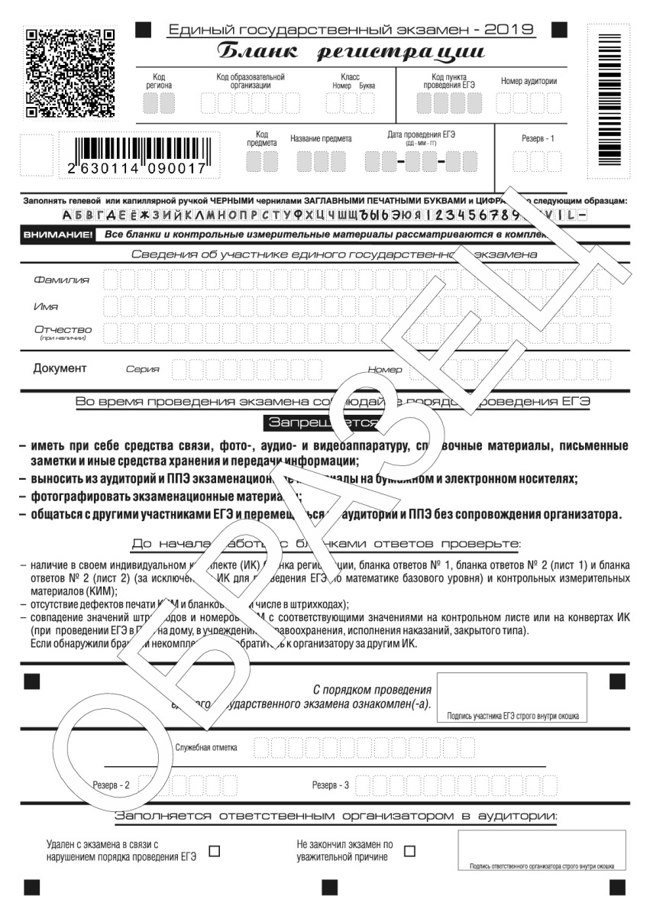

*Рис. 1. Бланк регистрации*

По указанию ответственного организатора в аудитории участники экзамена приступают к заполнению верхней части одностороннего бланка регистрации (рис. 2).

Участником экзамена заполняются следующие поля верхней части бланка регистрации (см. Таблицу 1):

код образовательной организации;

номер и буква класса;

номер аудитории.

Поля «Код региона», «Код пункта проведения ЕГЭ», «Код предмета», «Название предмета», «Дата проведения ЕГЭ» заполняются автоматически. Поле для служебного использования («Резерв-1») не заполняется.

*(При проведении ЕГЭ в ППЭ с использованием ЭМ на бумажных носителях также заполняются поля «Код региона», «Код пункта проведения ЕГЭ», автоматически заполняются только поля «Код предмета», «Название предмета», «Дата проведения ЕГЭ»).*

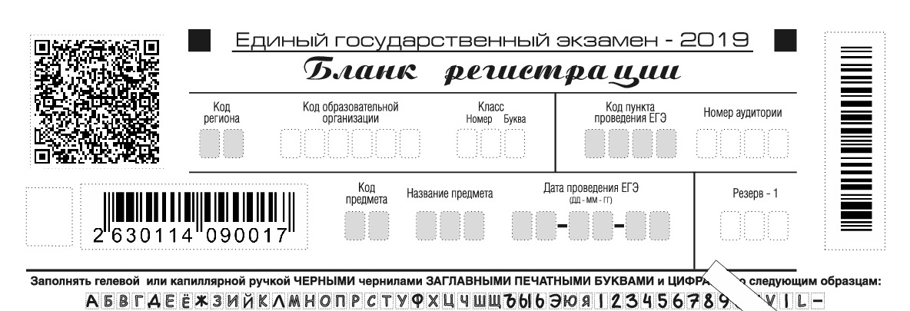

*Рис. 2. Верхняя часть бланка регистрации*

*Таблица 1. Указание по заполнению полей верхней части бланка регистрации*

| **Поля, заполняемые участником экзамена по указанию организатора в аудитории** | **Указания по заполнению** |
| --- | --- |
| Код региона (заполняется автоматически при использовании технологии печати полного комплекта ЭМ, иначе – заполняется участником экзамена) | Указывается код субъекта Российской Федерации в соответствии с кодировкой федерального справочника субъектов Российской Федерации |
| Код образовательной организации (заполняется участником экзамена) | Указывается код образовательной организации, в которой обучается участник экзамена – участник ГИА, в соответствии с кодировкой, принятой в субъекте Российской Федерации; код образовательной организации, в которой участник ЕГЭ получил уведомление (пропуск) на ЕГЭ |
| Класс: номер, буква (заполняется участником экзамена) | Указывается информация о классе, в котором обучается участник экзамена (участниками ЕГЭ не заполняется) |
| Код пункта проведения ЕГЭ (заполняется автоматически при использовании технологии печати полного комплекта ЭМ, иначе – заполняется участником экзамена) | Указывается в соответствии с кодировкой ППЭ, принятой в субъекте Российской Федерации |
| Номер аудитории (заполняется участником экзамена) | Указывается номер аудитории, в которой проводится ЕГЭ |
| Код предмета (заполняется автоматически) | Указывается код предмета в соответствии с принятой кодировкой (см. Таблицу 2) |
| Название предмета (заполняется автоматически) | Указывается название предмета, по которому проводится ЕГЭ (возможно в сокращении, но не менее 3-х букв) |
| Дата проведения ЕГЭ (заполняется автоматически) | Указывается дата проведения ЕГЭ |

*Таблица 2. Названия и коды предметов*

| **Название предмета** | **Код предмета** |
| --- | --- |
| Русский язык | 01 |
| Математика профильная | 02 |
| Математика базовая | 22 |
| Физика | 03 |
| Химия | 04 |
| Информатика и ИКТ | 05 |
| Биология | 06 |
| История | 07 |
| География | 08 |
| Английский язык | 09 |
| Немецкий язык | 10 |
| Французский язык | 11 |
| Обществознание | 12 |
| Испанский язык | 13 |
| Китайский язык | 14 |
| Литература | 18 |
| Английский язык (устный экзамен) | 29 |
| Немецкий язык (устный экзамен) | 30 |
| Французский язык (устный экзамен) | 31 |
| Испанский язык (устный экзамен) | 33 |
| Китайский язык (устный экзамен) | 34 |

Поля средней части бланка регистрации «Сведения об участнике единого государственного экзамена» (рис. 3) заполняются участником экзамена самостоятельно (см. Таблицу 3).

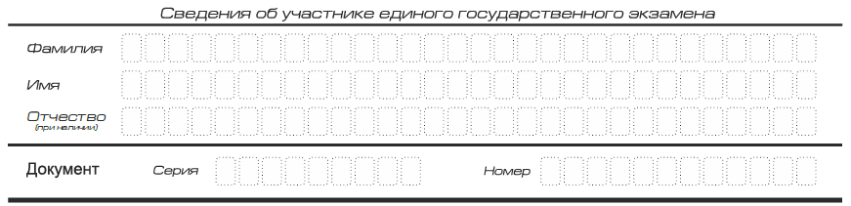

*Рис. 3. Сведения об участнике единого государственного экзамена*

*Таблица 3. Указания по заполнению полей «Сведения об участнике единого государственного экзамена»*

| **Поля, самостоятельно заполняемые участником экзамена** | **Указания по заполнению** |
| --- | --- |
| Фамилия | Вносится информация из документа, удостоверяющего личность участника экзамена |
| Имя |
| Отчество (при наличии) |
| Документ | Приложение 1 «Примерный перечень часто используемых при проведении ЕГЭ документов, удостоверяющих личность» |
| Серия | В поле записываются арабские цифры серии без пробелов, начиная с первой клетки. *Например, 4600* |
| Номер | Записываются арабские цифры номера без пробелов, начиная с первой клетки. *Например, 918762* |

В средней части бланка регистрации расположены краткая памятка о порядке проведения ЕГЭ, краткая инструкция по определению целостности и качества печати индивидуального комплекта участника экзамена (рис. 4) и поле для подписи участника экзамена об ознакомлении с порядком проведения ЕГЭ.

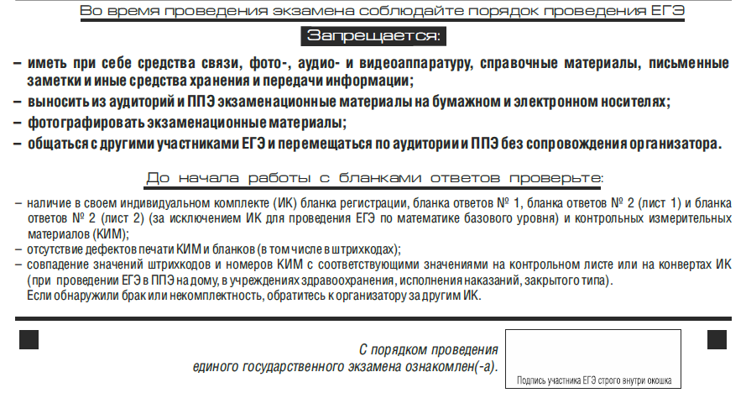

*Рис. 4. Краткая памятка о порядке проведения ЕГЭ, краткая инструкция по определению целостности и качества печати индивидуального комплекта участника экзамена*

Поля для служебного использования «Служебная отметка», «Резерв-2» и «Резерв-3» не заполняются.



*Рис. 5. Поля для служебного использования*

Заполнение полей (рис. 6) организатором в аудитории обязательно, если участник экзамена удален с экзамена в связи с нарушением установленного порядка проведения ЕГЭ или не завершил экзамен по объективным причинам. Отметка организатора в аудитории заверяется подписью организатора в специально отведенном для этого поле бланка регистрации, и вносится соответствующая запись в форме ППЭ-05-02 «Протокол проведения ГИА в аудитории». В случае удаления участника экзамена в штабе ППЭ в зоне видимости камер видеонаблюдения заполняется форма ППЭ-21 «Акт об удалении участника экзамена».

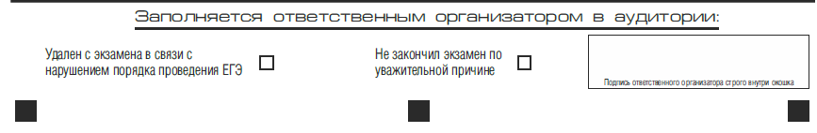

*Рис. 6. Область для отметок организатора в аудитории о фактах удаления участника экзамена либо об окончании экзамена по уважительной причине*

После окончания заполнения бланка регистрации, ознакомления с краткой инструкцией по порядку проведения ЕГЭ («Запрещается…») и выполнения всех пунктов краткой инструкции по определению целостности и качества печати индивидуального комплекта участника экзамена («До начала работы с бланками ответов проверьте…») участник экзамена ставит свою подпись в специально отведенном для этого поле.

В случае если участник экзамена отказывается ставить личную подпись в бланке регистрации, организатор в аудитории ставит в бланке регистрации свою подпись в поле участника экзамена.

## Заполнение бланка ответов № 1

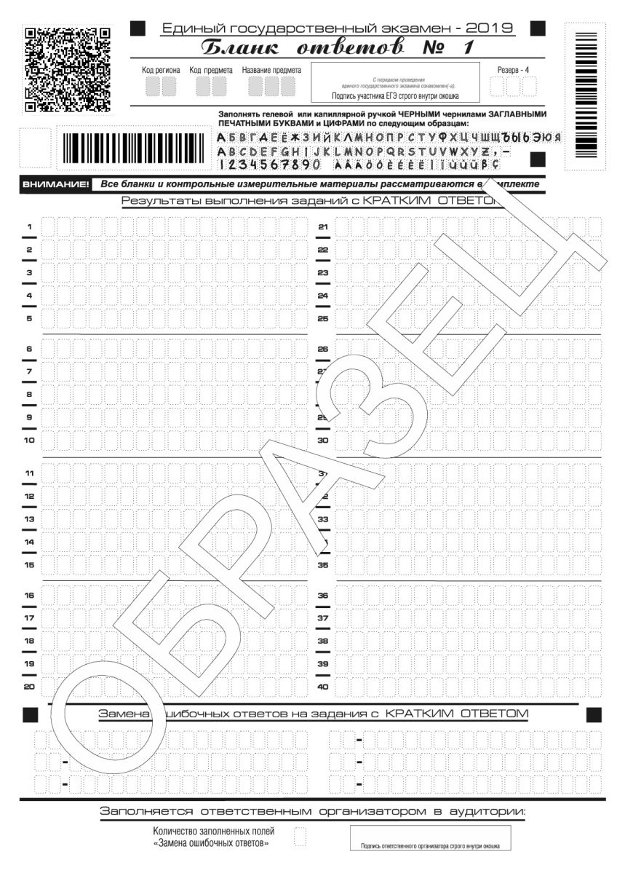

*Рис. 7. Бланк ответов № 1*

Бланк ответов № 1 предназначен для записи результатов выполнения заданий с кратким ответом.

В верхней части бланка ответов № 1 информация полей «Код региона», «Код предмета», «Название предмета» заполняется автоматически. Служебное поле «Резерв-4» не заполняется.

*(При проведении ЕГЭ в ППЭ с использованием ЭМ на бумажных носителях также заполняется поле «Код региона», автоматически заполняются только поля «Код предмета», «Название предмета», «Дата проведения ЕГЭ»).*

Участник экзамена ставит свою подпись строго внутри окошка.

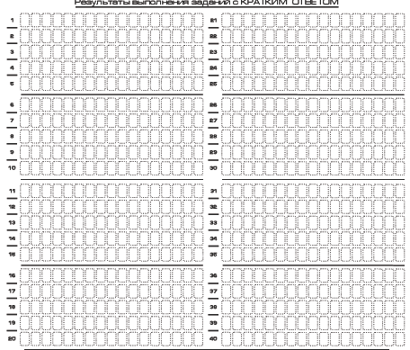

*Рис. 8. Область для записи ответов на задания с кратким ответом*

В средней части бланка ответов № 1 (рис. 8) краткий ответ записывается справа от номера задания в области ответов с названием «Результаты выполнения заданий с кратким ответом».

Ответ на задание с кратким ответом нужно записать в такой форме, в которой требуется в инструкции к данному заданию (или группе заданий), размещенной в КИМ перед соответствующим заданием или группой заданий.

Не разрешается использовать при записи ответа на задания с кратким ответом никакие иные символы, кроме символов кириллицы, латиницы, арабских цифр, запятой и знака «дефис» («минус»), диакритических знаков, образцы которых даны в верхней части бланка.

Краткий ответ, в соответствии с инструкцией к заданию, может быть записан только в виде:

одной цифры;

целого числа (возможно использование знака «минус»);

конечной десятичной дроби (возможно использование знака «минус»);

последовательности символов, состоящей из букв и (или) цифр;

слова или словосочетания (нескольких слов).

Каждая цифра, буква, запятая или знак «минус» (если число отрицательное) записывается в отдельную клеточку строго по образцу из верхней части бланка ответов № 1.

Если в ответе больше 17 символов (количество клеточек в поле для записи ответов на задания с кратким ответом), то ответ записывается в отведенном для него месте, не обращая внимания на разбиение этого поля на клеточки. Ответ должен быть написан разборчиво, более узкими символами в одну строчку, с использованием всей длины отведенного под него поля. Символы в ответе не должны соприкасаться друг с другом. Термин следует писать полностью. Любые сокращения запрещены.

Если кратким ответом должно быть слово, пропущенное в тексте задания, то это слово нужно писать в той форме (род, число, падеж и т.п.), в которой оно должно стоять в тексте задания.

Если числовой ответ получается в виде дроби, то её следует округлить до целого числа по правилам округления, если в инструкции по выполнению задания требуется записать ответ в виде целого числа (*например: 2,3 округляется до 2; 2,5 – до 3; 2,7 – до 3).* Если в инструкции к заданию отдельно не указано, что ответ на задание необходимо округлить, то его следует записать в виде конечной десятичной дроби. В ответе, записанном в виде десятичной дроби, в качестве разделителя следует указывать запятую.

Запрещается записывать ответ в виде математического выражения или формулы. В ответе не указываются названия единиц измерения (градусы, проценты, метры, тонны и т.д.) – так как они не будут учитываться при оценивании. Недопустимы заголовки или комментарии к ответу.

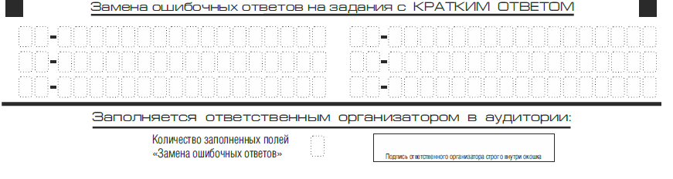

*Рис. 9. Область замены ошибочных ответов на задания с кратким ответом*

В нижней части одностороннего бланка ответов № 1 предусмотрены поля для записи исправленных ответов на задания с кратким ответом взамен ошибочно записанных (рис. 9).

Для замены ответа, внесенного в бланк ответов № 1, нужно в соответствующих полях замены проставить номер задания, ответ на который следует исправить, и записать новое значение верного ответа на указанное задание.

В случае если в области замены ошибочных ответов на задания с кратким ответом будет заполнено поле для номера задания, а новый ответ не внесен, то для оценивания будет использоваться пустой ответ (т.е. задание будет засчитано невыполненным). Поэтому в случае неправильного указания номера задания в области замены ошибочных ответов, неправильный номер задания следует зачеркнуть.

Ответственный организатор в аудитории по окончании выполнения экзаменационной работы участником экзамена должен проверить бланк ответов № 1 участника экзамена на наличие замены ошибочных ответов на задания с кратким ответом. В случае если участник экзамена осуществлял во время выполнения экзаменационной работы замену ошибочных ответов, организатору необходимо посчитать количество замен ошибочных ответов, в поле «Количество заполненных полей «Замена ошибочных ответов» поставить соответствующее цифровое значение, а также поставить подпись в специально отведенном месте.

В случае если участник экзамена не использовал поле «Замена ошибочных ответов на задания с кратким ответом» организатор в поле «Количество заполненных полей «Замена ошибочных ответов» ставит «Х» и подпись в специально отведенном месте.

## Заполнение бланка ответов № 2

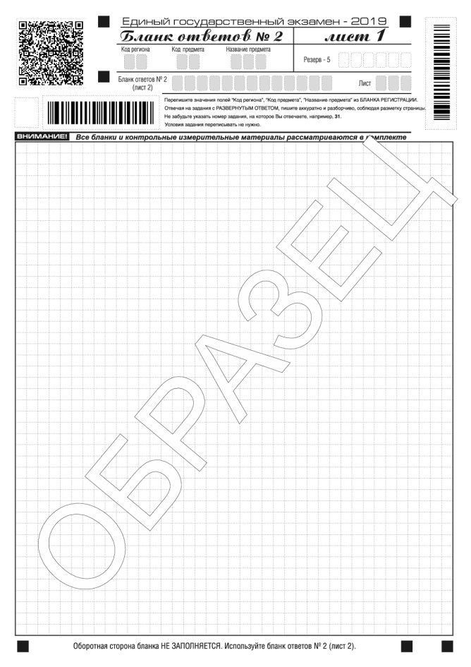

*Рис. 10. Бланк ответов № 2 (лист 1)*

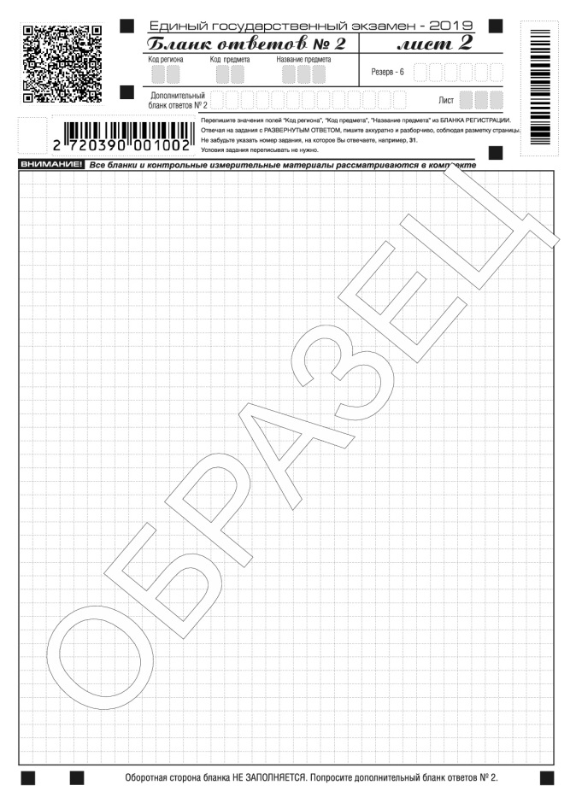

*Рис. 11. Бланк ответов № 2 (лист 2)*

Односторонний бланк ответов № 2 (лист 1 и лист 2) предназначен для записи ответов на задания с развернутым ответом (строго в соответствии с требованиями инструкции к КИМ и к отдельным заданиям КИМ. Диакритические знаки должны использоваться участником при записи развернутых ответов в соответствии правилами орфографии. Записи в лист 1 и лист 2 бланка ответов № 2 делаются в соответствующей последовательности: сначала в лист 1, затем – в лист 2 и только на лицевой стороне, оборотная сторона листов бланка ответов № 2 НЕ ЗАПОЛНЯЕТСЯ!!!

При недостатке места для ответов на  одностороннем бланке ответов № 2 (лист 1 и лист 2) участник экзамена должен попросить односторонний дополнительный бланк ответов № 2. В случае заполнения дополнительного бланка ответов № 2 при незаполненных листах основного одностороннего бланка ответов № 2, ответы, внесенные в дополнительный бланк ответов № 2, оцениваться не будут.

Запрещается делать какие-либо записи и пометки, не относящиеся к ответам на задания, в том числе содержащие информацию о персональных данных участника экзамена. При наличии записей и пометок ответы, внесенные в бланки, не проверяются.

Информация для заполнения полей верхней части бланка ответов № 2 («Код региона», «Код предмета» и «Название предмета») заполняется автоматически и соответствует информации, внесенной в бланк регистрации и бланк ответов № 1. В лист 1 бланка ответов № 2 автоматически вносится цифровое значение горизонтального штрихкода листа 2 бланка ответов № 2. Поле «Резерв-5» не заполняется.

*(При проведении ЕГЭ в ППЭ с использованием ЭМ на бумажных носителях также заполняется поле «Код региона», автоматически заполняются только поля «Код предмета», «Название предмета», «Дата проведения ЕГЭ»).*

Поле «Дополнительный бланк ответов № 2» в листе 2 бланка ответов № 2 заполняет организатор в аудитории только при выдаче дополнительного бланка ответов № 2, вписывая в это поле цифровое значение штрихкода дополнительного бланка ответов № 2 (расположенное под штрихкодом бланка), который выдается участнику экзамена. Если дополнительный бланк ответов № 2 не выдавался, то поле «Дополнительный бланк ответов № 2» остается пустым. Поле «Резерв-6» не заполняется.

Если область ответов бланка ответов № 2 (лист 1 и лист 2) и дополнительных бланков ответов №2 содержит незаполненные области, то организаторы погашают их следующим образом: «Z».

## Заполнение бланков ответов № 2 по китайскому языку

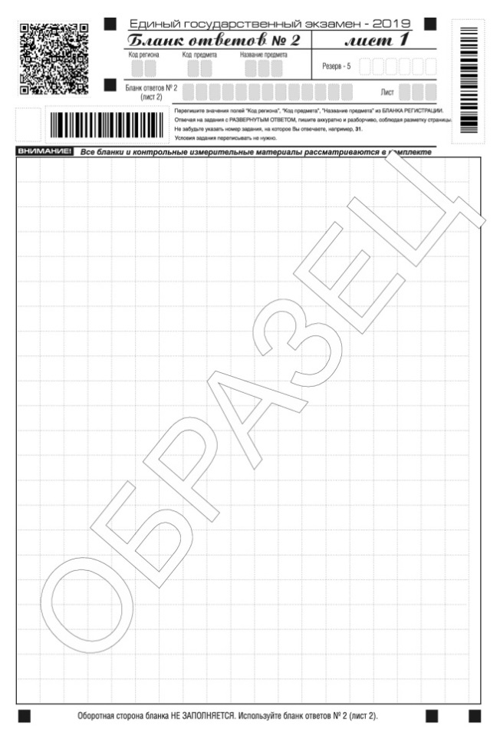

*Рис. 12. Бланк ответов № 2 (лист 1) по китайскому языку*

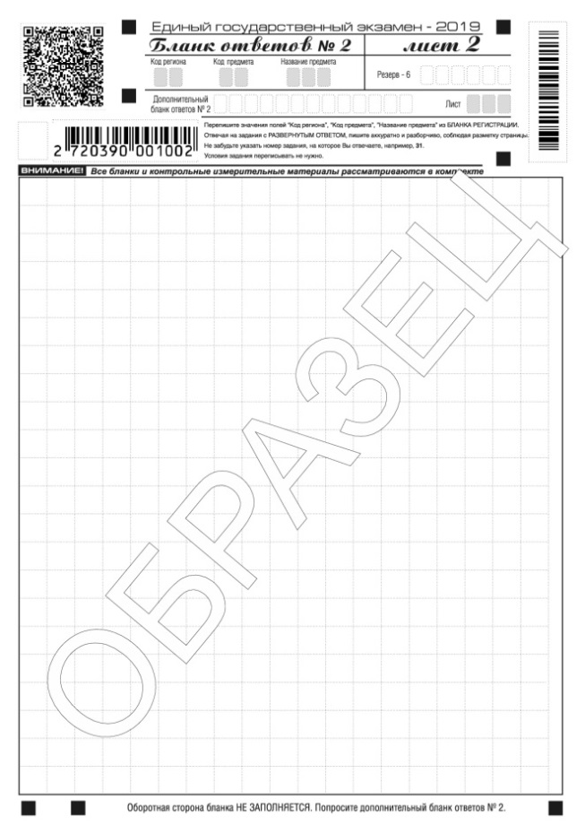

*Рис.13. Бланк ответов № 2 (лист 2) по китайскому языку*

Односторонний бланк ответов № 2 (лист 1 и лист 2) предназначен для записи ответов на задания с развернутым ответом по китайскому языку (строго в соответствии с требованиями инструкции к КИМ и к отдельным заданиям КИМ). Каждый иероглифический знак и каждый знак препинания следует писать внутри отдельной клетки области ответов бланка ответов №2 (дополнительного бланка ответов №2) (рис. 14).

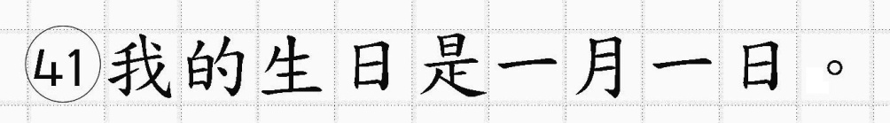

*Рис.14. Образец написания иероглифических знаков*

Записи в лист 1 и лист 2 бланка ответов № 2 делаются в соответствующей последовательности: сначала в лист 1, затем – в лист 2 и только на лицевой стороне, оборотная сторона листов бланка ответов № 2 НЕ ЗАПОЛНЯЕТСЯ!!! При недостатке места для ответов на  одностороннем бланке ответов № 2 (лист 1 и лист 2) участник экзамена должен попросить односторонний дополнительный бланк ответов № 2. В случае заполнения дополнительного бланка ответов № 2 при незаполненных листах основного одностороннего бланка ответов № 2, ответы, внесенные в дополнительный бланк ответов № 2, оцениваться не будут.

Запрещается делать какие-либо записи и пометки, не относящиеся к ответам на задания, в том числе содержащие информацию о персональных данных участника экзамена. При наличии записей и пометок ответы, внесенные в бланки, не проверяются.

Информация для заполнения полей верхней части бланка ответов № 2 («Код региона», «Код предмета» и «Название предмета») заполняется автоматически и соответствует информации, внесенной в бланк регистрации и бланк ответов № 1. В лист 1 бланка ответов № 2 автоматически вносится цифровое значение горизонтального штрихкода листа 2 бланка ответов № 2. Поле «Резерв-5» не заполняется.

*(При проведении ЕГЭ в ППЭ с использованием ЭМ на бумажных носителях также заполняется поле «Код региона», автоматически заполняются только поля «Код предмета», «Название предмета», «Дата проведения ЕГЭ»).*

Поле «Дополнительный бланк ответов № 2» в листе 2 бланка ответов № 2 заполняет организатор в аудитории только при выдаче дополнительного бланка ответов № 2, вписывая в это поле цифровое значение штрихкода дополнительного бланка ответов № 2 (расположенное под шрихкодом бланка), который выдается участнику экзамена. Поле «Резерв-6» не заполняется.

Если область ответов бланка ответов № 2 (лист 1 и лист 2) и дополнительных бланков ответов №2 содержит незаполненные области, то организаторы погашают их следующим образом: «Z».

## Заполнение дополнительного бланка ответов № 2

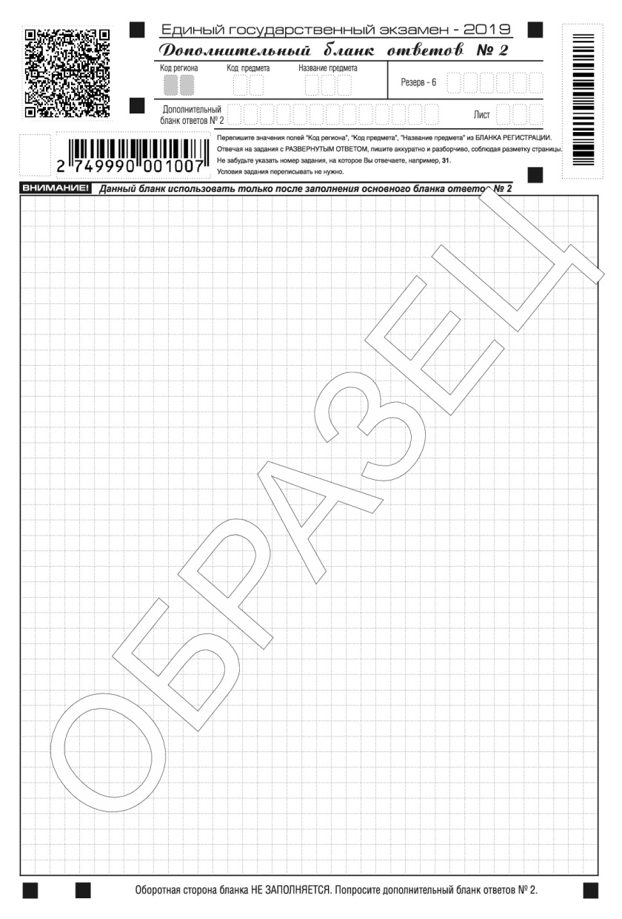

*Рис. 15. Дополнительный бланк ответов № 2*

Дополнительный бланк ответов № 2 выдается организатором в аудитории по требованию участника экзамена в случае недостаточного количества места для записи развернутых ответов.

Запрещается делать какие-либо записи и пометки, не относящиеся к ответам на задания, в том числе содержащие информацию о персональных данных участника экзамена. При наличии записей и пометок ответы, внесенные в бланки, не проверяются.

В верхней части дополнительного бланка ответов № 2 расположены вертикальный штрихкод, горизонтальный штрихкод и его цифровое значение, а также QR-код, поля «Код региона», «Код предмета», «Название предмета», а также поля «Дополнительный бланк ответов № 2», «Лист», «Резерв-6».

Информация для заполнения полей верхней части бланка («Код региона», «Код предмета» и «Название предмета») должна полностью соответствовать информации бланка ответов № 2.

Поле «Код региона» заполняется автоматически за исключением проведения ЕГЭ в ППЭ с использованием ЭМ на бумажных носителях.

Поле «Дополнительный бланк ответов № 2» заполняется организатором в аудитории только при выдаче следующего дополнительного бланка ответов № 2, если участнику экзамена не хватило места на ранее выданных дополнительных бланках ответов № 2. В этом случае организатор в аудитории вносит в это поле цифровое значение штрихкода следующего дополнительного бланка ответов № 2 (расположенное под штрихкодом бланка), который выдает участнику экзамена для заполнения. Если дополнительный бланк ответов № 2 не выдавался, то поле «Дополнительный бланк ответов № 2» остается пустым.

В поле «Лист» организатор в аудитории при выдаче дополнительного бланка ответов № 2 вносит порядковый номер листа работы участника экзамена, начиная с цифры 3. Поле «Резерв-6» не заполняется.

Ответы, внесенные в каждый следующий дополнительный бланк ответов № 2, оцениваются только в случае полностью заполненного предыдущего дополнительного бланка ответов № 2, листа 1 и листа 2 бланка ответов № 2.

Если односторонний дополнительный бланк ответов № 2 содержит незаполненные области (за исключением регистрационных полей), то организаторы погашают их следующим образом: «Z» только на лицевой стороне одностороннего бланка.

## Заполнение дополнительного бланка ответов № 2 по китайскому языку

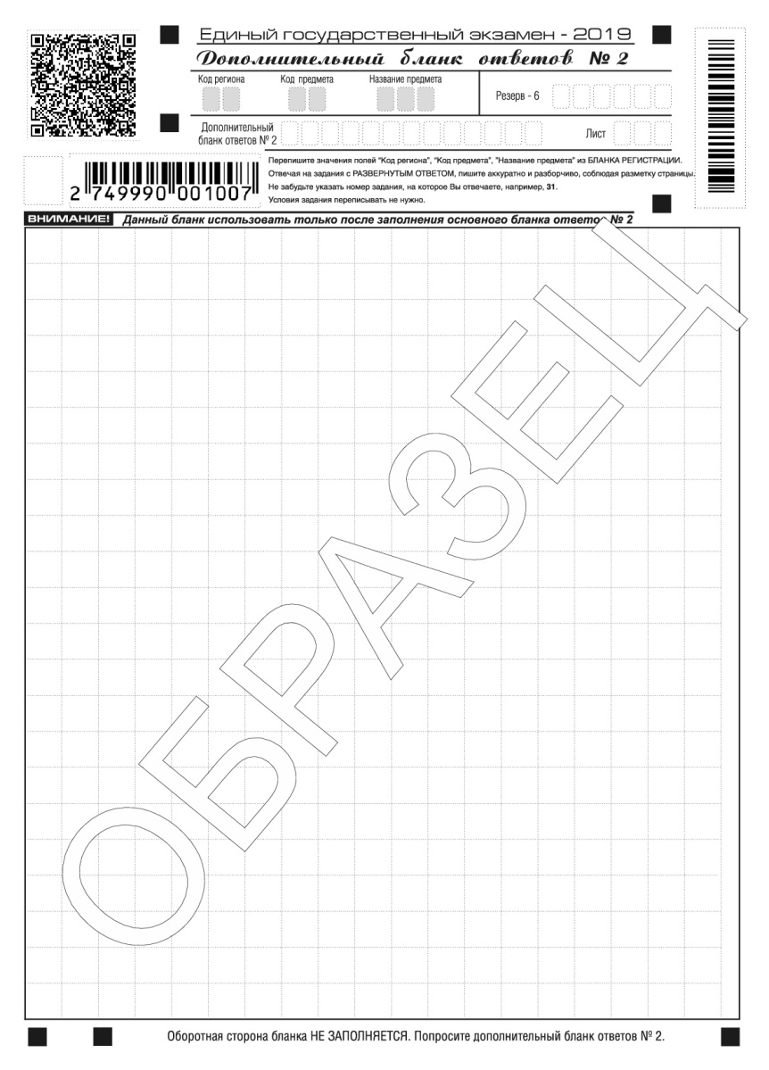

*Рис.* *16. Дополнительный бланк ответов № 2 по китайскому языку*

Дополнительный бланк ответов № 2 по китайскому языку выдается организатором в аудитории по требованию участника экзамена в случае недостаточного количества места для записи развернутых ответов.

Запрещается делать какие-либо записи и пометки, не относящиеся к ответам на задания, в том числе содержащие информацию о персональных данных участника экзамена. При наличии записей и пометок ответы, внесенные бланки, не проверяются.

В верхней части дополнительного бланка ответов № 2 по китайскому языку расположены вертикальный штрихкод, горизонтальный штрихкод и его цифровое значение, а также QR-код, поля «Код региона», «Код предмета», «Название предмета», а также поля «Дополнительный бланк ответов № 2», «Лист», «Резерв-6».

Информация для заполнения полей верхней части бланка («Код региона», «Код предмета» и «Название предмета») заполняется автоматически и должна полностью соответствовать информации бланка ответов № 2.

*(При проведении ЕГЭ в ППЭ с использованием ЭМ на бумажных носителях заполняется поле «Код региона», «Код предмета», «Название предмета»).*

Поле «Дополнительный бланк ответов № 2» заполняется организатором в аудитории только при выдаче следующего дополнительного бланка ответов № 2, если участнику экзамена не хватило места на ранее выданных дополнительных бланках ответов № 2. В этом случае организатор в аудитории вносит в это поле цифровое значение штрихкода следующего дополнительного бланка ответов № 2 (расположенное под штрихкодом бланка), который выдает участнику экзамена для заполнения. Если дополнительный бланк ответов № 2 не выдавался, то поле «Дополнительный бланк ответов № 2» остается пустым.

В поле «Лист» организатор в аудитории при выдаче дополнительного бланка ответов № 2 вносит порядковый номер листа работы участника экзамена, начиная с цифры 3. Поле «Резерв-6» не заполняется.

Ответы, внесенные в каждый следующий дополнительный бланк ответов № 2, оцениваются только в случае полностью заполненного предыдущего дополнительного бланка ответов № 2, листа 1 и листа 2 бланка ответов № 2.

Если односторонний дополнительный бланк ответов № 2 содержит незаполненные области (за исключением регистрационных полей), то организаторы погашают их следующим образом: «Z» только на лицевой стороне одностороннего бланка.

## Заполнение бланка регистрации устного экзамена

Бланк регистрации устного экзамена заполняется так же, как обычный бланк регистрации (см. п. 3.3). В поле «Номер аудитории» указывается номер аудитории проведения устного экзамена. Служебные поля «Резерв-1», «Резерв-2» и «Резерв-3» не заполняются.

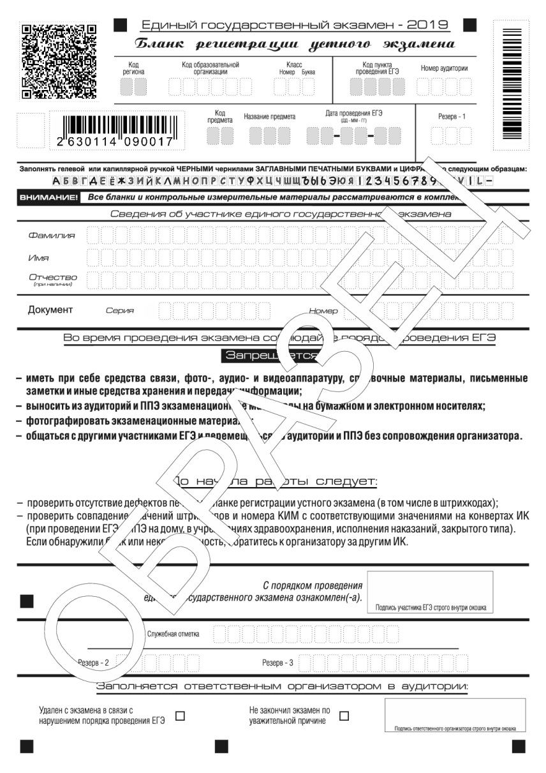

*Рис 17. Бланк регистрации устного экзамена*

# Приложение 1. Примерный перечень часто используемых при проведении ЕГЭ документов, удостоверяющих личность

### Документы, удостоверяющие личность граждан Российской Федерации

1. Паспорт гражданина Российской Федерации, удостоверяющий личность гражданина Российской Федерации на территории Российской Федерации (форма 2П «Временное удостоверение личности гражданина Российской Федерации»).
2. Паспорт гражданина Российской Федерации для выезда из Российской Федерации и въезда в Российскую Федерацию, удостоверяющий личность гражданина Российской Федерации за пределами территории Российской Федерации (заграничный).
3. Дипломатический паспорт.
4. Служебный паспорт.
5. Удостоверение личности военнослужащего.
6. Временное удостоверение личности гражданина Российской Федерации, выдаваемое на период оформления паспорта.

### Документы, удостоверяющие личность иностранных граждан

Паспорт иностранного гражданина либо иной документ, установленный федеральным законом или признаваемый в соответствии с международным договором Российской Федерации в качестве документа, удостоверяющего личность иностранного гражданина[1].

### Документы, удостоверяющие личность лица без гражданства

1. Документ, выданный иностранным государством и признаваемый в соответствии с международным договором Российской Федерации в качестве документа, удостоверяющего личность лица без гражданства.

2. Разрешение на временное проживание.

3. Вид на жительство.

4. Иные документы, предусмотренные федеральным законом или признаваемые в соответствии с международным договором Российской Федерации в качестве документов, удостоверяющих личность лица без гражданства[2].

### Документы, удостоверяющие личность беженцев

1. Удостоверение беженца.
2. Свидетельство о рассмотрении ходатайства о признании гражданина беженцем на территории Российской Федерации.

1. Пункт 1 статьи 10 Федерального закона от 25 июля 2002 г. № 115-ФЗ «О правовом положении иностранных граждан в Российской Федерации» (Собрание законодательства Российской Федерации, 2002, № 30, ст. 3032).
2. Пункт 2 статьи 10 Федерального закона от 25 июля 2002 г. № 115-ФЗ «О правовом положении иностранных граждан в Российской Федерации» (Собрание законодательства Российской Федерации, 2002, № 30, ст. 3032).